


TECNOLÓGICO NACIONAL DE MÉXICO
INSTITUTO TECNOLÓGICO DE FRONTERA COMALAPA
UNIDAD VENUSTIANO CARRANZA



“INGENIERÍA EN SISTEMAS COMPUTACIONALES”

“SIMULACIÓN”

ACTIVIDAD
MANUAL TECNICO DE LOS PROGRAMAS DE TALLER DE ELECTRONICA

PRESENTA
NOMBRE DEL ALUMNO | MATRICULA
ROBERTO CARLOS CAHUARE MORENO | 241260048

GRADO
5º SEMESTRE

PROFESOR
ING.FRANCISCO JAVIER MINGO VELAZQUEZ

3 DE OCTUBRE DEL 2026 VENUSTIANO CARRANZA, CHIAPAS

MANUAL TECNICO DE LOS PROGRAMAS DE TALLER DE ELECTRONICA

INDICE

MANUAL TECNICO DE LOS PROGRAMAS DE TALLER DE ELECTRONICA 2
INDICE 3
1. INTRODUCCIÓN 5
2. OBJETIVO GENERAL 6
3. OBJETIVOS ESPECÍFICOS 6
4. ALCANCE DEL SISTEMA 7
5. DESCRIPCIÓN GENERAL DEL SISTEMA 8
6. REQUERIMIENTOS DE HARDWARE Y SOFTWARE 8
6.1 Requerimientos de hardware 8
6.2 Requerimientos de software 9
7. DESCRIPCIÓN DEL FUNCIONAMIENTO 10
7.1 Llegada de los equipos 10
7.2 Recepción 10
7.3 Diagnóstico 10
7.4 Reparación 11
7.5 Pruebas de calidad 11
7.6 Entrega y facturación 11
8. PARÁMETROS DE LA SIMULACIÓN 12
9. DESCRIPCIÓN DE LA INTERFAZ 12
10. IMPLEMENTACIÓN EN R MEDIANTE SHINY 14
10.1 Interfaz 14
10.2 Representación gráfica 14
10.3 Gestión de las estaciones 15
10.4 Control del tiempo 15
10.5 Indicadores 15
11. IMPLEMENTACIÓN EN PYTHON MEDIANTE TKINTER 16
11.1 Clase principal 16
11.2 Representación de los equipos 17
11.3 Ejecución de la simulación 17
11.4 Control de velocidad 17
11.5 Controles 18
12. IMPLEMENTACIÓN EN JAVA MEDIANTE JAVAFX 18
12.1 Clase Taller 18
12.2 Representación de las estaciones 19
12.3 Representación de los equipos 20
12.4 Información de los técnicos 20
12.5 AnimationTimer 20
12.6 Control de velocidad 21
14. FLUJO DE EJECUCIÓN 21
15. CONTROLES Y FUNCIONALIDADES 23
15.1 Iniciar 23
15.2 Pausar 23
15.3 Reiniciar 23
15.4 Técnicos de reparación 23
15.5 Velocidad 24
16. INDICADORES Y RESULTADOS 25
16.1 Equipos totales 25
16.2 Equipos en proceso 25
16.3 Equipos completados 25
16.4 Tiempo promedio 25
17. REPRESENTACIÓN GRÁFICA DEL SISTEMA 26
18. GESTIÓN DE COLAS Y RECURSOS 27
19. PROBLEMAS Y CONSIDERACIONES TÉCNICAS 27
19.1 Dependencia de los parámetros 28
19.2 Simulación y resultados 28
19.3 Diferencias entre lenguajes 28
19.4 Recursos de ejecución 28
19.5 Dependencias 28
20. CONCLUSIONES 29
21. REFERENCIAS 30
22. ANEXOS Y CAPTURAS DE PANTALLA 31

1. INTRODUCCIÓN
El presente manual técnico describe el funcionamiento, estructura y características de un sistema de simulación denominado “Taller de Electrónica 2D”, desarrollado con la finalidad de representar de manera visual el flujo de trabajo de un taller dedicado a la recepción, diagnóstico, reparación, pruebas y entrega de equipos electrónicos.
El proyecto consiste en un mismo modelo de simulación implementado mediante tres lenguajes de programación diferentes: R, Python y Java, utilizando respectivamente las tecnologías Shiny, Tkinter y JavaFX para la construcción de las interfaces gráficas.
La aplicación representa un taller compuesto por cinco estaciones de trabajo: Recepción, Diagnóstico, Reparación, Pruebas de Calidad y Entrega y Facturación. Los equipos ingresan al sistema, son identificados individualmente y avanzan por las diferentes estaciones de acuerdo con la disponibilidad de los recursos y con los tiempos establecidos para cada proceso.
El sistema también considera la asignación de personal técnico, la formación de colas, la capacidad de atención de las estaciones y la posibilidad de que un equipo requiera un proceso de retrabajo durante la etapa de reparación.
Una de las características principales del proyecto es que el mismo funcionamiento general se conserva en las tres implementaciones, permitiendo observar cómo una misma lógica puede desarrollarse mediante diferentes lenguajes y herramientas de programación.
El presente documento tiene como finalidad explicar de forma técnica y ordenada la estructura del sistema, sus parámetros, funcionamiento, controles, representación gráfica e implementación en cada uno de los lenguajes utilizados.

2. OBJETIVO GENERAL
Desarrollar y documentar un sistema de simulación bidimensional que represente el flujo operativo de un taller de electrónica, utilizando tres diferentes lenguajes y tecnologías de programación: R con Shiny, Python con Tkinter y Java con JavaFX.
El sistema tiene como propósito representar visualmente el procesamiento de los equipos a través de diferentes estaciones de trabajo, considerando tiempos de atención, disponibilidad del personal técnico, formación de colas, procesos de reparación y generación de indicadores.

3. OBJETIVOS ESPECÍFICOS
Los objetivos específicos del proyecto son los siguientes:
Representar mediante una simulación el funcionamiento de un taller de electrónica.
Modelar el recorrido de los equipos a través de las diferentes estaciones de trabajo.
Identificar individualmente cada equipo mediante un código.
Implementar tiempos de procesamiento para cada etapa del flujo.
Representar la disponibilidad y ocupación del personal técnico.
Permitir la configuración del número de técnicos disponibles para reparación.
Simular la formación y atención de colas.
Incorporar una probabilidad de retrabajo durante el proceso de reparación.
Implementar controles para iniciar, pausar y reiniciar la simulación.
Permitir modificar la velocidad de ejecución.
Mostrar indicadores relacionados con el funcionamiento de la simulación.
Implementar el mismo modelo utilizando R, Python y Java.
Facilitar la comprensión de conceptos relacionados con programación y simulación de procesos.

4. ALCANCE DEL SISTEMA
El sistema está diseñado como una herramienta de simulación de carácter académico. Su función principal es representar de manera visual y dinámica el flujo de atención de equipos electrónicos dentro de un taller.
La simulación contempla un total de 50 equipos, los cuales ingresan progresivamente al sistema y recorren las diferentes estaciones establecidas.
El modelo considera cinco etapas principales:
- Recepción.
- Diagnóstico.
- Reparación.
- Pruebas de calidad.
- Entrega y facturación.

También se considera la participación de tres técnicos con diferentes responsabilidades, así como una capacidad configurable de entre uno y tres técnicos para la estación de reparación.
El sistema permite visualizar el estado de los equipos, la actividad de los técnicos, las colas y diferentes indicadores de la simulación.
Es importante señalar que los resultados obtenidos corresponden al comportamiento del modelo programado y a los parámetros definidos dentro del sistema. Por lo tanto, la aplicación no pretende representar estadísticas reales de un taller de electrónica.

5. DESCRIPCIÓN GENERAL DEL SISTEMA
El sistema Taller de Electrónica 2D representa un espacio de trabajo dividido en cinco estaciones conectadas mediante un flujo de proceso.
Cada equipo recibe un identificador único con el formato:
EQ-01, EQ-02, EQ-03, ..., EQ-50
El recorrido general de un equipo es:
Llegada → Recepción → Diagnóstico → Reparación → Pruebas de Calidad → Entrega y Facturación → Finalización
Cada estación cuenta con un tiempo de procesamiento determinado. Cuando una estación se encuentra ocupada, los equipos que llegan a ella pueden permanecer en una cola hasta que exista disponibilidad.
La estación de reparación tiene una característica adicional, debido a que permite modificar el número de técnicos disponibles. Esto permite que el modelo represente diferentes capacidades de atención.
La aplicación también muestra el tiempo simulado y diferentes indicadores relacionados con el número de equipos que se encuentran en proceso y los que han terminado.

6. REQUERIMIENTOS DE HARDWARE Y SOFTWARE

6.1 Requerimientos de hardware
Debido a que el sistema es una aplicación de simulación gráfica, se requiere un equipo de cómputo capaz de ejecutar una interfaz gráfica y procesar actualizaciones continuas.
Los requerimientos generales son:
Computadora de escritorio o computadora portátil.
Procesador compatible con el entorno de programación utilizado.
Memoria RAM suficiente para ejecutar el sistema y su entorno de desarrollo.
Monitor o pantalla con resolución adecuada para visualizar la interfaz.
Teclado y mouse.
No se requiere hardware electrónico externo para ejecutar la simulación, debido a que el proyecto representa el funcionamiento del taller mediante software.

6.2 Requerimientos de software
Para ejecutar las diferentes versiones se requiere el entorno correspondiente a cada lenguaje.
Versión en R
Lenguaje R.
Paquete Shiny.
Navegador web compatible.

Versión en Python
Python.
Biblioteca Tkinter.
Entorno de ejecución compatible con aplicaciones gráficas.

Versión en Java
Java.
JavaFX.
Entorno de desarrollo compatible con proyectos JavaFX.

7. DESCRIPCIÓN DEL FUNCIONAMIENTO
El funcionamiento del sistema comienza cuando el usuario inicia la simulación.
Una vez iniciada, los equipos comienzan a ingresar al taller y son incorporados a la primera estación del proceso.

7.1 Llegada de los equipos

El modelo considera una llegada aproximada de equipos cada 15 minutos de tiempo simulado.
Cada nuevo equipo recibe un identificador único y se incorpora a la cola de recepción.

7.2 Recepción
La recepción constituye la primera estación del taller.
En esta etapa se realiza el ingreso del equipo al proceso y se considera un tiempo de atención de:
5 minutos.
La estación utiliza al Técnico 1.

7.3 Diagnóstico
Una vez finalizada la recepción, el equipo pasa a la estación de diagnóstico.
El tiempo establecido para esta etapa es:
15 minutos.
Esta actividad es realizada por el Técnico 2.

7.4 Reparación
Después del diagnóstico, el equipo pasa a la estación de reparación.
Esta etapa tiene una duración aproximada de:
45 minutos.
La capacidad de esta estación puede modificarse entre uno y tres técnicos.
La reparación también contempla una posibilidad de retrabajo. En el modelo se establece una probabilidad del 20 % de que un equipo tenga que regresar a reparación.

7.5 Pruebas de calidad
Después de la reparación, el equipo pasa a las pruebas de calidad.
Esta etapa tiene una duración de:
10 minutos.
La actividad corresponde al Técnico 2.
Cuando un equipo requiere retrabajo, vuelve a la estación de reparación antes de continuar nuevamente hacia las pruebas de calidad.

7.6 Entrega y facturación
Una vez que el equipo supera las pruebas de calidad, pasa a la estación de entrega y facturación.
El tiempo establecido es de:
5 minutos.
Esta actividad corresponde al Técnico 1.
Una vez concluida esta etapa, el equipo se considera terminado.

8. PARÁMETROS DE LA SIMULACIÓN
Los principales parámetros establecidos en el sistema son los siguientes:
Parámetro | Valor
Equipos totales | 50
Tiempo aproximado de llegada | 15 min
Recepción | 5 min
Diagnóstico | 15 min
Reparación | 45 min
Pruebas de calidad | 10 min
Entrega y facturación | 5 min
Probabilidad de retrabajo | 20 %
Técnicos de reparación | 1 a 3
Hora inicial | 08:00

Los parámetros anteriores forman parte del modelo de simulación y permiten establecer las condiciones bajo las cuales se desarrolla el proceso.

9. DESCRIPCIÓN DE LA INTERFAZ
La interfaz gráfica mantiene una estructura semejante en las tres versiones del programa.
En la parte principal se encuentra la representación visual del taller y sus estaciones.
También se muestran controles para administrar la simulación y paneles informativos.
Entre los elementos principales se encuentran:
Nombre del sistema.
Botón para modificar técnicos de reparación.
Botón de inicio.
Botón de pausa.
Botón de reinicio.
Selector de velocidad.
Reloj del tiempo simulado.
Plano general del taller.
Estado del personal técnico.
Parámetros de la simulación.
Equipos totales.
Equipos en proceso.
Equipos completados.
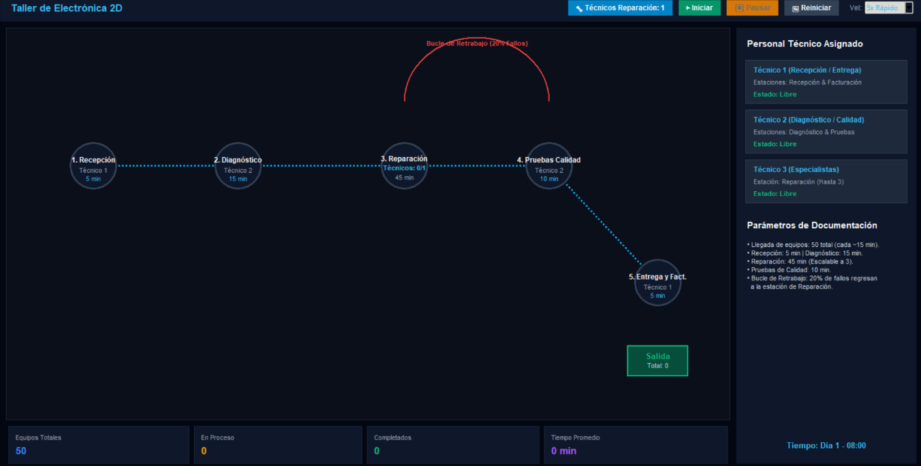
Tiempo promedio.

Imagen 1
La interfaz fue diseñada con una distribución que permite visualizar simultáneamente el proceso y los indicadores principales.

10. IMPLEMENTACIÓN EN R MEDIANTE SHINY
La primera versión del sistema fue desarrollada utilizando el lenguaje R y el framework Shiny.
Shiny permite construir aplicaciones interactivas utilizando R y una interfaz basada en tecnologías web.
En esta implementación se utiliza una interfaz visual que integra elementos HTML, estilos CSS y código JavaScript para representar la simulación.

10.1 Interfaz
La aplicación contiene un encabezado principal con el nombre:
Taller de Electrónica 2D
También incluye controles para:
Modificar el número de técnicos de reparación.
Iniciar la simulación.
Pausar la simulación.
Reiniciar la simulación.
Modificar la velocidad.

10.2 Representación gráfica
La simulación utiliza un elemento canvas para representar gráficamente las estaciones y el movimiento de los equipos.
Las estaciones se conectan mediante líneas que representan el recorrido del proceso.
Los equipos son representados visualmente dentro del plano del taller.

10.3 Gestión de las estaciones
Las estaciones se almacenan en una estructura que contiene información como:
Identificador.
Nombre.
Posición.
Duración.
Capacidad.
Técnico responsable.
Cola.
Elementos actualmente procesados.
Progreso.
La estación de reparación puede modificar su capacidad de acuerdo con el número de técnicos seleccionado.

10.4 Control del tiempo
La aplicación utiliza un ciclo de actualización para avanzar el tiempo de la simulación.
El sistema inicia en:
Día 1 - 08:00
y el reloj se actualiza conforme avanza la simulación.

10.5 Indicadores
La versión desarrollada en R muestra:
Equipos totales.
Equipos en proceso.
Equipos completados.
Tiempo promedio.
El tiempo promedio se calcula utilizando el tiempo acumulado de los equipos finalizados y el número de equipos completados.

11. IMPLEMENTACIÓN EN PYTHON MEDIANTE TKINTER
La segunda versión del sistema fue desarrollada utilizando Python y la biblioteca gráfica Tkinter.
El programa está estructurado principalmente alrededor de la clase:
ElectronicsShopSimulator
Esta clase administra la interfaz gráfica, las estaciones, los equipos, el tiempo y la ejecución de la simulación.

11.1 Clase principal
La clase ElectronicsShopSimulator contiene la lógica principal del sistema.
Entre sus responsabilidades se encuentran:
Crear la interfaz.
Administrar las estaciones.
Crear los equipos.
Controlar la simulación.
Modificar la velocidad.
Actualizar los indicadores.
Dibujar el taller.
Reiniciar el sistema.

11.2 Representación de los equipos
El programa utiliza una clase denominada EquipmentObj para representar los equipos que ingresan al taller.
Cada objeto mantiene información relacionada con su identificación y estado dentro del proceso.

11.3 Ejecución de la simulación
La función run_loop() constituye una parte importante del funcionamiento del programa.
Esta función se ejecuta de manera periódica utilizando el mecanismo:
root.after(...)
Esto permite actualizar el estado de la simulación sin bloquear la interfaz gráfica.

11.4 Control de velocidad
Python implementa las siguientes velocidades:
1x Real
5x Rápido
15x Turbo
30x Ultra
El usuario puede seleccionar la velocidad desde el menú correspondiente.

11.5 Controles
La aplicación permite:
Iniciar la simulación.
Pausar la simulación.
Reiniciar el sistema.
Cambiar la cantidad de técnicos de reparación.
Modificar la velocidad.

12. IMPLEMENTACIÓN EN JAVA MEDIANTE JAVAFX
La tercera versión del sistema fue desarrollada utilizando Java y el framework JavaFX.
La aplicación utiliza diferentes clases para organizar la ejecución y la interfaz del programa.
Entre las clases principales se encuentran:
Launcher
MainApplication
MainController
Taller
La clase Taller contiene una parte importante de la lógica y de la construcción de la interfaz.

12.1 Clase Taller
La clase Taller extiende de:
Application
Esto permite utilizar el ciclo de vida de una aplicación JavaFX.

La interfaz se construye mediante componentes como:
BorderPane
HBox
VBox
GridPane
Button
Label
ComboBox
Canvas
GraphicsContext

12.2 Representación de las estaciones
El programa utiliza una estructura denominada Station, que almacena información de cada estación.
Entre los datos utilizados se encuentran:
Identificador.
Nombre.
Posición.
Duración.
Capacidad.
Técnico responsable.
Cola.
Equipos actualmente procesados.
Progreso.

12.3 Representación de los equipos
La estructura Equipment representa cada equipo que participa en la simulación.
Cada equipo contiene:
Identificador numérico.
Nombre.
Estación actual.
Estado.
Posición.
Tiempo de entrada.
Indicador de retrabajo.
El nombre se genera con el formato:
EQ-01, EQ-02, EQ-03, etc.

12.4 Información de los técnicos
La estructura TechInfo almacena la información relacionada con cada técnico, incluyendo su nombre, función y elementos visuales utilizados para mostrar su estado.

12.5 AnimationTimer
JavaFX utiliza AnimationTimer para actualizar continuamente la simulación.

Este mecanismo permite controlar el avance del tiempo, actualizar el estado de los equipos y redibujar la representación gráfica del taller.

12.6 Control de velocidad
La versión JavaFX cuenta con:
1x Normal
2x Rápido
5x Rápido
10x Muy Rápido
La velocidad seleccionada modifica el ritmo con el que se desarrolla la simulación.

14. FLUJO DE EJECUCIÓN
El flujo general del programa puede representarse mediante las siguientes etapas:
1. Inicialización
↓
2. Configuración de estaciones y técnicos
↓
3. Inicialización del reloj
↓
4. Inicio de la simulación
↓
5. Generación de equipos
↓
6. Entrada a la cola de recepción
↓
7. Procesamiento en recepción
↓
8. Paso a diagnóstico
↓
9. Paso a reparación
↓
10. Evaluación de retrabajo
↓
11. Pruebas de calidad
↓
12. Entrega y facturación
↓
13. Finalización del equipo
↓
14. Actualización de indicadores
Este ciclo continúa hasta que los equipos considerados en la simulación completan su recorrido.

15. CONTROLES Y FUNCIONALIDADES
El sistema incorpora diferentes controles que permiten administrar la ejecución.

15.1 Iniciar
El botón Iniciar Simulación activa el procesamiento del modelo.
Al iniciar, los equipos comienzan a incorporarse al flujo del taller.

15.2 Pausar
El botón Pausar detiene temporalmente el avance de la simulación.
Esto permite observar el estado de los equipos y las estaciones en un momento determinado.

15.3 Reiniciar
El botón Reiniciar devuelve la simulación a sus condiciones iniciales.
Se restablecen:
Equipos.
Colas.
Estaciones.
Contadores.
Tiempo acumulado.
Hora de simulación.
El sistema vuelve a comenzar desde:
Día 1 - 08:00

15.4 Técnicos de reparación
El sistema permite modificar la cantidad de técnicos disponibles para reparación.
Las opciones son:
1, 2 o 3 técnicos.
Esta modificación afecta directamente la capacidad de la estación de reparación.

15.5 Velocidad
La velocidad permite ejecutar la simulación a diferentes ritmos.
Las opciones dependen de la implementación utilizada.
R
1x Real
5x Rápido
15x Turbo
30x Ultra

Python
1x Real
5x Rápido
15x Turbo
30x Ultra
JavaFX
1x Normal
2x Rápido
5x Rápido
10x Muy Rápido

16. INDICADORES Y RESULTADOS
El sistema proporciona diferentes indicadores para observar el comportamiento de la simulación.

16.1 Equipos totales
Representa la cantidad total de equipos considerados por el modelo.
El valor establecido es:
50 equipos.

16.2 Equipos en proceso
Indica la cantidad de equipos que actualmente se encuentran dentro del flujo de trabajo.

16.3 Equipos completados

Indica cuántos equipos han finalizado todas las etapas del proceso.

16.4 Tiempo promedio

Representa el tiempo promedio empleado por los equipos que han completado el proceso.
El cálculo se realiza mediante la relación entre el tiempo total acumulado y la cantidad de equipos finalizados.
De manera conceptual:
Tiempo promedio = Tiempo acumulado / Equipos completados
Cuando todavía no existen equipos completados, el tiempo promedio se mantiene en cero.

17. REPRESENTACIÓN GRÁFICA DEL SISTEMA
La representación gráfica constituye uno de los elementos principales del proyecto.
El taller se presenta como un plano bidimensional donde se ubican las cinco estaciones.

El flujo visual sigue aproximadamente la siguiente distribución:
Recepción → Diagnóstico → Reparación → Pruebas de Calidad
y posteriormente:
Pruebas de Calidad → Entrega y Facturación
Cada estación contiene información visual relacionada con:
Nombre.
Tiempo.
Técnico asignado.
Equipos procesados.
Estado de la estación.

Los equipos se representan mediante elementos gráficos que permiten identificar su posición dentro del proceso.
La representación facilita observar el desplazamiento de los equipos y la existencia de posibles acumulaciones en las estaciones.

18. GESTIÓN DE COLAS Y RECURSOS
La simulación considera que los recursos disponibles son limitados.
Cuando una estación no puede atender inmediatamente a un equipo, este permanece en una cola hasta que existe capacidad disponible.
Este comportamiento permite representar una situación común dentro de un sistema de producción o servicio.
La capacidad de las estaciones es diferente.
Las estaciones de:
Recepción.
Diagnóstico.
Pruebas de calidad.
Entrega.

trabajan con una capacidad individual establecida en el modelo.
La estación de reparación es diferente debido a que su capacidad puede cambiar entre uno y tres técnicos.
Por esta razón, aumentar la cantidad de técnicos disponibles para reparación modifica la capacidad de procesamiento de dicha estación.
El sistema también permite que un equipo regrese a reparación cuando se genera un retrabajo.

19. PROBLEMAS Y CONSIDERACIONES TÉCNICAS
Para utilizar correctamente el sistema deben considerarse algunos aspectos relacionados con su naturaleza de simulación.

19.1 Dependencia de los parámetros
Los resultados dependen directamente de los tiempos, cantidad de técnicos, velocidad y demás valores definidos en el programa.
Modificar estos valores puede producir diferentes comportamientos.

19.2 Simulación y resultados
Los valores mostrados por el sistema corresponden al modelo programado y no deben interpretarse como estadísticas reales de un taller.

19.3 Diferencias entre lenguajes
Aunque las tres versiones representan el mismo proceso, existen diferencias en la forma de administrar la interfaz y actualizar la simulación.
R utiliza Shiny y una interfaz basada en tecnologías web.
Python utiliza Tkinter y el mecanismo de eventos de la ventana.
Java utiliza JavaFX y AnimationTimer para la actualización continua.

19.4 Recursos de ejecución
Debido a que se trata de una aplicación gráfica con actualizaciones continuas, el rendimiento puede depender de los recursos disponibles en el equipo donde se ejecute.

19.5 Dependencias
Cada versión requiere tener instalado el entorno correspondiente y las bibliotecas necesarias para su ejecución.

20. CONCLUSIONES

El desarrollo del sistema Taller de Electrónica 2D permitió implementar un modelo de simulación capaz de representar de manera visual el flujo de trabajo de un taller de electrónica.
El sistema integra cinco estaciones principales: recepción, diagnóstico, reparación, pruebas de calidad y entrega y facturación. Además, incorpora diferentes elementos relacionados con la simulación de procesos, como tiempos de atención, disponibilidad de técnicos, formación de colas, capacidad de procesamiento y retrabajo.
Una característica importante del proyecto es la implementación del mismo modelo mediante tres tecnologías diferentes: R con Shiny, Python con Tkinter y Java con JavaFX. Esto permitió observar cómo una misma lógica puede ser desarrollada mediante diferentes lenguajes y herramientas de programación.
La versión en R utiliza una interfaz basada en Shiny y tecnologías web para representar visualmente la simulación. La versión en Python utiliza Tkinter para desarrollar una aplicación de escritorio, mientras que Java utiliza JavaFX para construir una interfaz gráfica y administrar la animación mediante AnimationTimer.
El proyecto permite integrar conocimientos de programación, diseño de interfaces, estructuras de datos, administración de recursos y simulación de procesos. Asimismo, facilita la comprensión de cómo los diferentes componentes de un programa pueden trabajar conjuntamente para representar un proceso dinámico.
Finalmente, el sistema cumple con el propósito de proporcionar una representación académica y visual del funcionamiento de un taller de electrónica, permitiendo observar el comportamiento de los equipos y recursos bajo los parámetros establecidos en el modelo.

21. REFERENCIAS
R Core Team. (s. f.). R: A language and environment for statistical computing. R Foundation for Statistical Computing.
Posit. (s. f.). Shiny. Posit Software, PBC.
Python Software Foundation. (s. f.). Python Documentation. Python Software Foundation.
Python Software Foundation. (s. f.). tkinter Python interface to Tcl/Tk. Python Documentation.
Oracle. (s. f.). Java Documentation. Oracle Corporation.
OpenJFX. (s. f.). JavaFX Documentation. OpenJFX.
Elaboración propia. (2026). Sistema de simulación Taller de Electrónica 2D: implementación en R, Python y JavaFX.

22. ANEXOS Y CAPTURAS DE PANTALLA

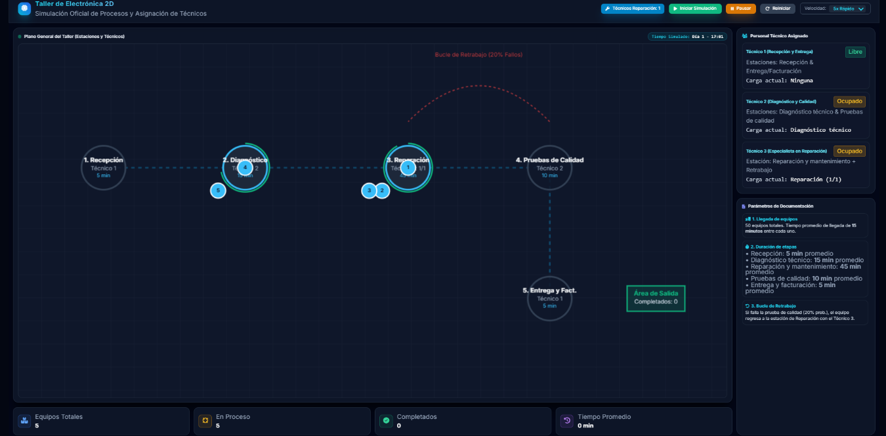
Anexo A. Interfaz de la versión en R

Figura 1. Pantalla principal del sistema Taller de Electrónica 2D desarrollada en R mediante Shiny.

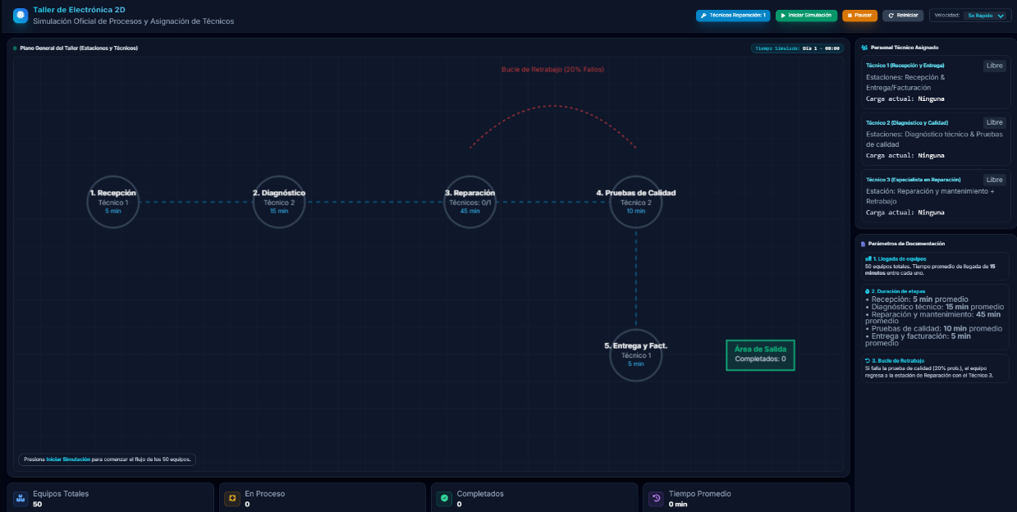
Anexo B. Ejecución de la simulación en R

Figura 2. Ejecución de la simulación y representación de los equipos dentro de las estaciones.
Anexo C. Interfaz de la versión en Python
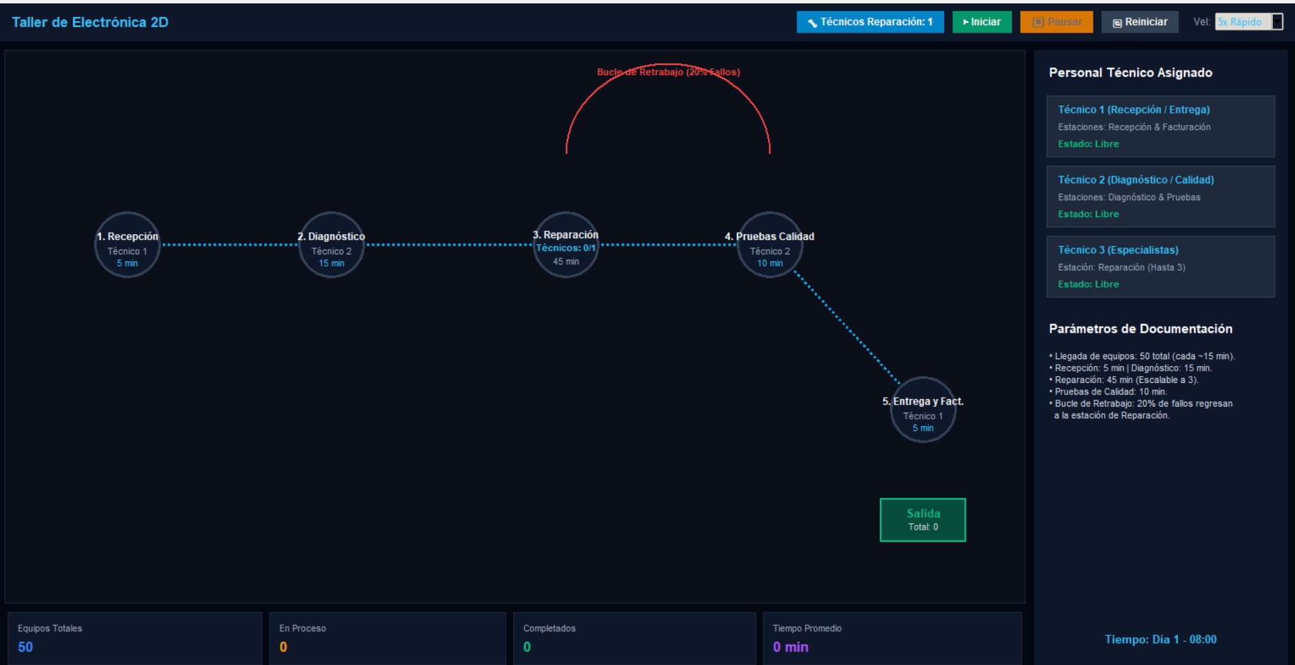
Figura 3. Pantalla principal del sistema desarrollado en Python mediante Tkinter.

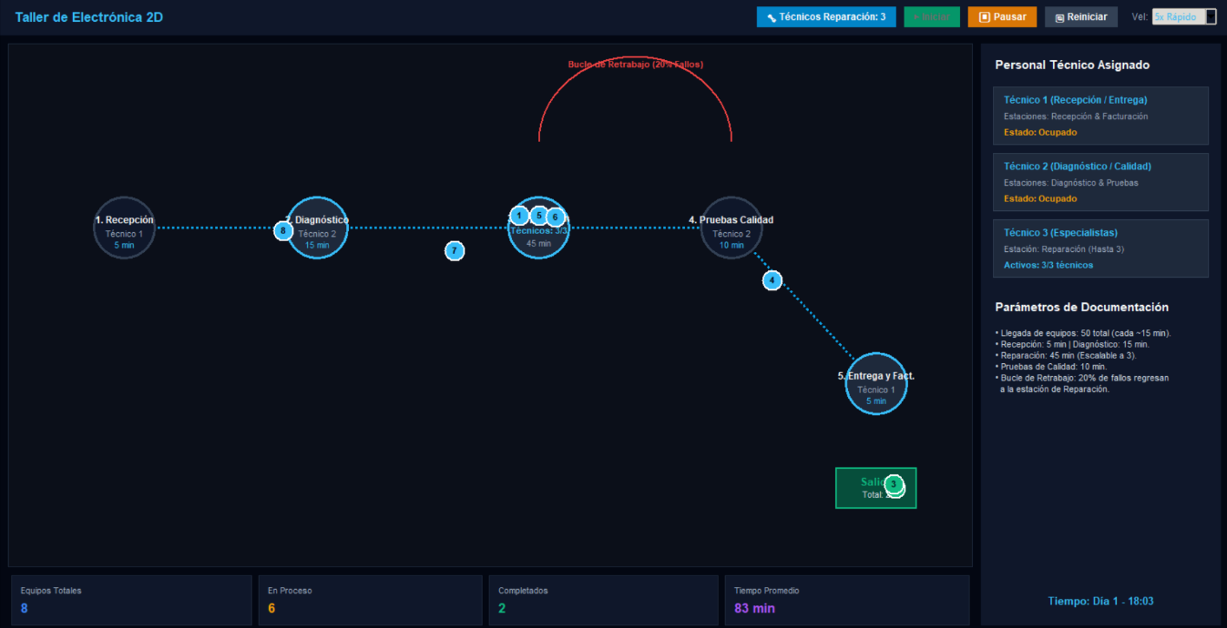
Anexo D. Ejecución de la simulación en Python

Figura 4. Representación del flujo de equipos durante la ejecución de la simulación.

Anexo E. Interfaz de la versión en JavaFX
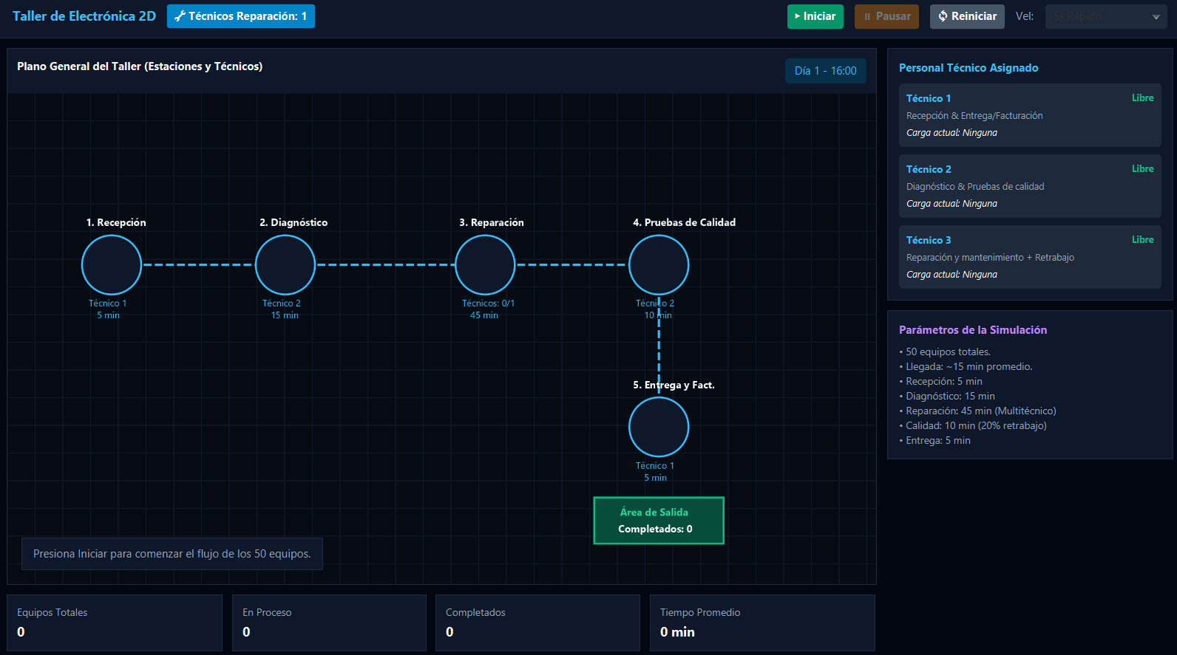
Figura 5. Pantalla principal del sistema desarrollado mediante JavaFX.

Anexo F. Ejecución de la simulación en JavaFX
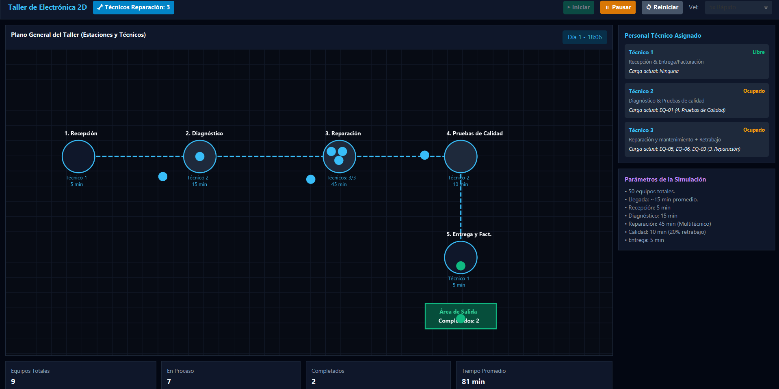
Figura 6. Representación gráfica del taller durante la ejecución del programa.

